ЛЕКЦИЮ ПРОЧИТАТЬ
Тема: «Эллинистический период древнегреческой философии»

(Лекция для ТЕТРАДИ С КОНСПЕКТАМИ (см. ниже на стр.10)

В 334г. до н.э. греческое войско под предводительством Александра Македонского начало поход на Восток, который продолжался 9 лет. Греки завоевали восток - эллинизировали его. Эпоха, которая началась с этого времени, называется эллинистическая. Основной чертой её была крайняя нестабильность. Мир стал для человека жестоким и враждебным, пропала уверенность в завтрашнем дне. Чувство потерянности и ненадёжности – типичное ощущение той эпохи. А когда нет внешних гарантий, люди стремятся обрести их внутри себя. Основной вопрос – как выжить и сохранить самообладание в мире, где каждый брошен на произвол судьбы? Как остаться спокойным и невозмутимо смотреть на происходящие вокруг несчастья?
Главный вопрос философской мысли этого времени – как быть счастливым, обрести в себе уверенность, когда во внешнем мире это найти не возможно. Поэтому философия эллинизма – это философия поиска счастья. В ней сформировались четыре основных школы, предлагавшие человеку разные пути быть счастливым эпикурейцы, скептики, киники и стоики.

Эпикурейзм
Стремиться к удовольствиям и избегать печалей (Эпикур)
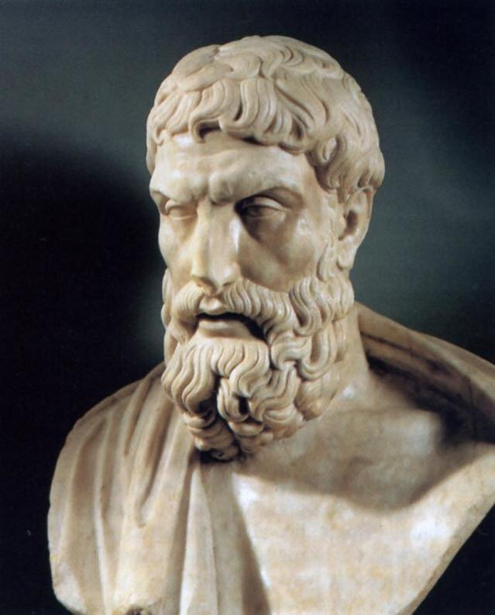
Основателем одной из школ был Эпикур Самосский. Родился на о. Самос, затем переехал в Афины, где организовал философскую школу, названную «Сад Эпикура», просуществовавшую 600 лет (она действительно располагалась в саду на окраине Афин, вдали от шума городской жизни).
Эпикур слушал лекции Аристотеля, но учеником его не стал. Так прервалась линия преемственности и передачи знаний от лица к лицу, которая шла от Сократа. Это совпало с гибелью античной греческой демократии, которая была разгромлена воспитанником Аристотеля Александром Македонским.
Принцип удовольствия, по Эпикуру, заложен в самой жизни. Для понимания его учения важно знать, что смолоду он страдал тяжелейшим и неизлечимым недугом, причинявшим ему такие муки, что во время приступов он терял сознание от боли. Может быть, поэтому высшим благом для Эпикура было длительное отсутствие страданий. Эпикур изучал пределы страданий и наслаждений. Исследовал чувства безопасности и страха.
Чтобы достичь счастья, считал он, надо устранить препятствия к нему. Что мешает счастью?
1. Прежде всего, страх – вечный спутник человеческого рода. Основных страхов три:
- страх перед богами, способными не только помочь, но и навредить;
- страх перед смертью – финалом любой человеческой жизни;
- страх перед судьбой – предопределением, от нас не зависящим.
По поводу первого страха Эпикур говорит: боги – существа, абсолютно счастливые, у которых есть всё. Зачем им чего-то хотеть, стремиться к чему-то, кому-то вредить и вообще что-то делать? Значит, они есть, но бояться их не следует.
Второй страх. Всё хорошее и дурное человек познаёт через ощущения, а после смерти ощущений нет. Значит, она к нам не имеет никакого отношения. «Пока мы есть, смерти нет, когда смерть есть, нас нет». Она и мы – разные, не соприкасающиеся вещи. Поэтому бояться её не надо.
Третий страх. Предопределение назначают высшие силы, но боги бездеятельны и не влияют на нас. В чьих руках наша жизнь? В наших собственных. Каждый кузнец своего счастья. Судьба – результат собственных действий, поступков и усилий. Чего её бояться?
2. Теперь надо определиться, что делать, чтобы обрести счастье? Надо, говорит Эпикур:
- выбирать удовольствия и избегать страданий. Пересиливать боль необходимо духовными наслаждениями. Лучший способ избежать страданий - самоустраниться от тревог и опасностей, от общественных и государственных дел. «Единственное благо по отношению к миру, - говорил он, - быть свободным от него». Надо стремиться жить обособленно и бежать от толпы. "Живи незаметно" - лозунг Эпикура. Лишь в обращении к самому себе может быть найден покой души. Стремление к удовольствиям называется гедонизмом (греч. гедонэ - удовольствие);
- отсутствие страданий – уже удовольствие;
- счастье заключается не в том, что вне нас, а в нас самих.
Ведь одно и то же событие может быть воспринято разными людьми по-разному. Один обрадуется, другой – расстроится, третий – останется равнодушным. Счастье не в вещах, а в нашем отношении к ним. Значит, если мы поменяем отношение к происходящему, всё вокруг может радикально измениться. Если отнестись иначе к событиям собственной жизни, наше восприятие их поменяется – из отрицательного оно может стать положительным, печали могут стать радостями, напряжение – спокойствием. Значит, если кто-то хочет быть счастливым, он запросто может быть им, надо только открыть источник счастья в себе. А мы, как обычно, ищем его вовне, и, конечно, не находим.
Эпикур не призывает к максимальному удовлетворению всех желаний. Он наоборот предлагает довольствоваться малым и при этом испытывать не страдания от недостатка, а удовольствие от самого наличия. Зачем нужен богатый стол, если можно получать удовольствие и от простой пищи. Ведь человеку, который хочет есть, простой чёрный хлеб будет очень вкусным, а того, кто постоянно переедает, не радуют самые изысканные яства. Зачем нужна перина и много подушек, если можно выспаться и на жёстких досках, если действительно хочется спать. Довольствоваться малым, получать удовольствие от немного – вот жизненное искусство - говорит Эпикур.
Поэтому гедонизмом назвать учение философа нельзя. Это скорее аскетизм. Но в отличие от буддистов, испытывающих страдания от лишений, Эпикур ограничение желаний призывает считать тоже удовольствием.

Скептицизм
Сомнение во всём и полная невозмутимость (скептики)
Второй философской школой эллинизма была скептическая.
Греческий глагол «скептомай» переводится как «я сомневаюсь». Поэтому скептицизм – это сомнение, а его представители – скептики – сомневающиеся во всём философы.
В древнегреческой философии всегда был силён скептический момент. Вспомните Сократа: «Я знаю, что ничего не знаю». Но у скептиков он доходит до предела. Их девиз: «Ничего не определять, ни с чем не соглашаться». Существуют разные точки зрения по различным вопросам, а какая из них истинна, определить невозможно. Воздержание от суждений формирует невозмутимость. Для скептиков тоже важна атараксия (невозмутимоть, хладнокровие, спокойствие), но она обретается ими не через знание, а через отказ от него.
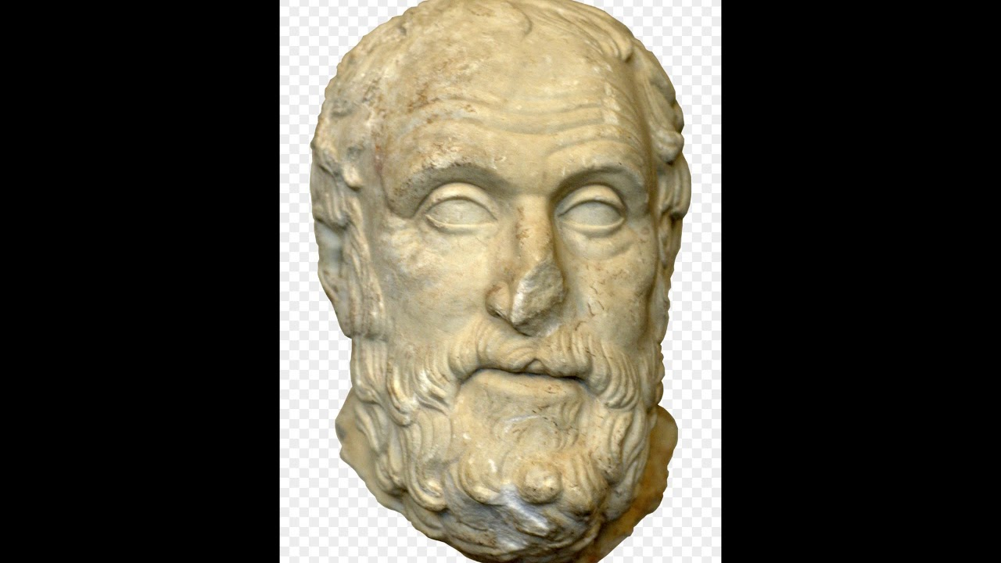 Родоначальником этой школы был Пиррон из Элиды, про которого ходит легенда, будто на заданный ему как-то вопрос: «Умер ли ты, Пиррон?» он, задумавшись, ответил: «Не знаю». Друзья Пиррона ходили за ним по пятам, спасая его: то от несущейся повозки, то от падения с обрыва, то от собак, пока философ размышлял, существуют ли, в самом деле, обрывы, повозки и собаки.
Для того чтобы достичь счастья, говорил он, человек должен ответить на три вопроса:
- какова природа вещей?
- как нам к ним относиться?
- что из этого для нас следует?
1 вопрос – Пиррон говорит, что природа вещей непостижима. То, что мы видим, и то, что действительность есть, - не одно и то же. Вещи сами по себе нам недоступны, нам себя они только являют (показывают). Вещи и наше восприятие их – не одно и то же. Нам доступны явления (греч. - феномены ) вещей, но не сами вещи. Поэтому мир как бы удваивается, разделяясь на реальный – существующий сам по себе – и феноменальный - видимый или воспринимаемый нами. О видимом мире мы можем что-то узнать, а о реальном – нет. Мы никогда не сможем сказать: «Это так», а только «Мне кажется, что это так».
2 вопрос – Пиррон спрашивает: если вещи непознаваемы, то, что точно можно о них сказать? Ничего точного. Всё можно доказать и всё опровергнуть. Все суждения о вещах совершенно бессмысленны, потому и нечего говорить. Безмолвие – вот правильная философия, считают скептики.
3 вопрос – Пиррон спрашивает: поскольку мы ничего не знаем о реальном мире вещей, знаем только о феноменальном – неподлинном, то зачем нам по поводу этого неподлинного мира испытывать реальные эмоции – печалиться, радоваться?
Обыкновенный человек скажет себе по поводу какого-нибудь события: «Это плохо» и расстроится, а скептик скажет: «Мне кажется, что это плохо, но ведь всего лишь кажется». Потому что на самом-то деле, оно какое – плохое или хорошее? Зачем расстраиваться? Отсутствие любых эмоций, полную невозмутимость души, безразличие ко всему происходящему скептики называют атараксией. Она и есть счастье по скептической философии.
Один античный историк сообщает такой эпизод. Однажды корабль, на котором плыл Пиррон попал в сильную бурю. Началась паника, а философ указал всем на поросёнка, спокойно поедавшего свой корм и произнёс знаменитые слова: «Вот в какой атараксии должен находиться мудрец».
Значение скептического взгляда на мир: если вокруг начнутся самые немыслимые катастрофы и станет всё рушиться, философу-скептику не будет до этого никакого дела. Он сохранит полную невозмутимость, даже если ему предстоит погибнуть со всем мирозданием.

Кинизм
Вернуться к красоте и безмятежности природы (киники)
После Сократа произошло разделение на теоретические школы академиков и
Кинизм – форма поведения, отходящая от общепринятой, но от полной внутренней независимости один шаг к пренебрежению общественными нормами морали и превращению кинизма в то, что получило название с изменением одной буквы – цинизма.
Название «киники» связано с холмом Киносарг (зоркая собака) в Афинах, где собирались первые киники (на латинском языке их называли «циники»).
Основал школу Антисфен (ок. 444-368 до н.э.) – ученик Сократа. Этот мыслитель также рассуждает о том, что мешает человеку быть счастливым и какие преграды на пути к счастью надо устранить.
Первая преграда – имущество, частная собственность. Казалось бы, что плохого в обладании чем-то? Напротив, имущество считается всеми несомненным элементом счастья. На самом деле, говорит Антисфен, от него одно несчастье.
Тот, у кого ничего нет, завидует тому, у кого всё есть и изо всех сил стремится что-то приобрести и проводит всю жизнь в погоне, напряжении и борьбе. А значит – в страдании. А тот, кто владеет имуществом, боится его потерять. А значит, тоже страдает. Потеряв же, будет страдать ещё сильнее, т.к. не привык довольствоваться малым. Неимущие завидуют, имущие боятся; первые могут посягнуть на вторых, те же стараются от них отгородиться. Зависть и страх порождают ненависть и вражду. На земле постоянно происходят всякие бедствия. «Проклятая жажда золота» пять тысяч лет толкала людей на кровопролитие, насилие, подлость.
Инстинкт частной собственности заставляет людей совершать самые низкие и гнусные поступки, забывая о человеческой природе.
Второе препятствие к достижению счастья – это наша зависимость от правил, норм, условностей, навязанных обществом. Мы с детства знаем что хорошо, а что плохо; за что хвалят, а за что наказывают. И постоянно должны подавлять свои желания, делая то, что предписано. Часто условности бывают глупыми и бессмысленными и доставляют нам отрицательные эмоции.
Что делать, чтобы быть счастливым – вывод:
- освободить себя от всякого имущества
- освободиться от общественных правил и норм, поступать так, как хочется. Быть в гармонии с собой и не согласовывать своё поведение с общественным мнением.
Кто выполнит эти требования, говорит Антисфен, будет свободным и счастливым, живущим естественно в согласии с природой. Такая жизнь похожа на жизнь животных. Но философ не против уподобления животным. Он подчёркивает, что они живут просто, ничего не имея, ничего не стыдясь, не надеясь, не отчаиваясь, не ведают страстей и потому всегда безмятежны и беззаботны. За призыв уподобиться животным современники прозвали Антисфена и его последователей собаками (греч. – «кюон»). Школа получила название кинической, а её представители – киники («собачествующие философы»). В латинском языке это звучит «циники». Сейчас мы понимаем под этим словом наглеца, не считающегося с нормами морали. А Древней Греции кинизм – это философия, говорящая о совершенстве и гармонии природы и губительном несовершенстве цивилизации, призывающая вернуться к естественному состоянию и проповедующая аскетизм – ограничение потребностей и анархизм – безусловную личную свободу человека от всего навязанного ему извне.
Основная идея Антисфена – возвращение к простоте и естественности жизни и отказ от сомнительных завоеваний культуры. Недоверие киников к прежним ценностям переросло в неприятие общественных норм, независимость от мнений общества. Это были философская школа, не признающая вообще никаких авторитетов. Наслаждение для киников – зло.
Киники намеренно жили вне общества, «без дома, без отечества». Они не искали удовольствий и гордились своей «собачьей жизнью», показывая пример другим. Жили киники предельно просто. Обходились необходимым, презирали материальные удобства тем более богатство, были очень непритязательны. Киники считали, что необходимо преодолеть и стыд и приличие, быть одинаково дерзким и с простыми людьми, и с царями, не заботиться ни о детях, ни об отечестве. Дело в том, что современное им общество киники считали насквозь лживым, людей – несамостоятельными и слишком привязанными к ненастоящим ценностям, а все выдуманные ими нормы – неестественными условностями. Поэтому киники стремились к природной естественности (Считалось нормальным справлять свои естественные нужды на площади, например). Главной целью киников было не столько создание философского учения, сколько обоснование особого образа жизни.
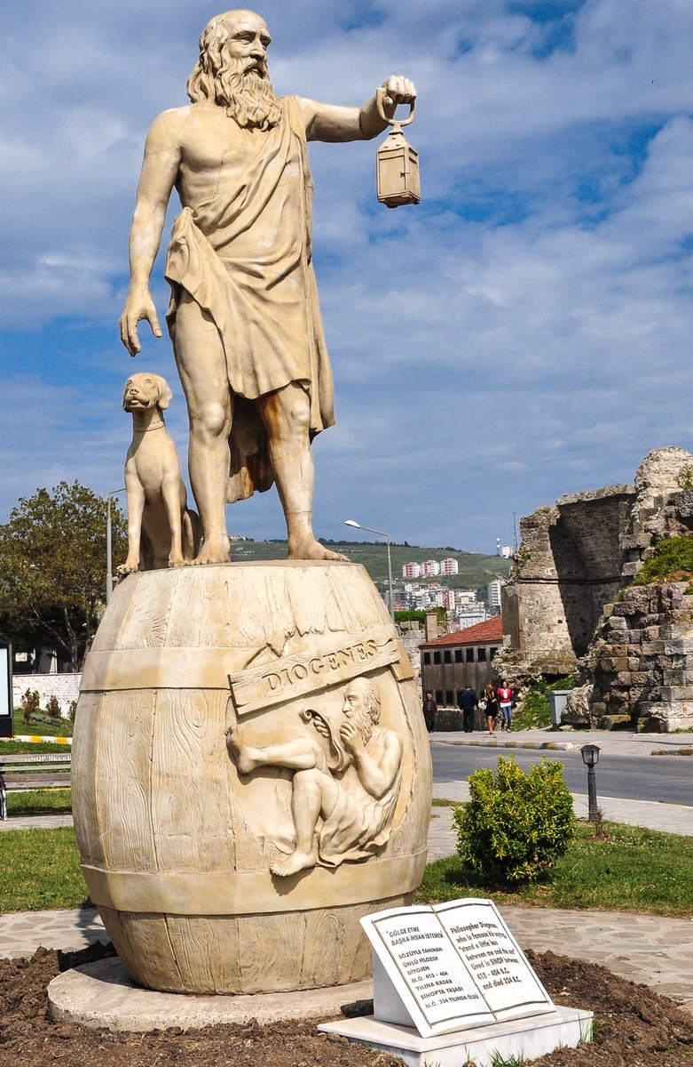
Самым известным киником был Диоген Синопский (ок. 400-323 до н.э.). (Имя Диоген – «рождённый богами.). Он ходил днём с зажжённым фонарём и объяснял всем спрашивающим: «Ищу человека». Он всегда говорил, что людей полно, а человека найти трудно. Большинство людей живёт не по-человечески – соревнуются в богатстве, в жадности, кто кого скорее одурачит. Никто не соревнуется в искусстве быть прекрасным и добрым.
Диоген учил, что надо жить подобно собаке - просто и неприхотливо, бросая вызов богатству, обжорству, пьянству. Идеал мудреца – полное опрощение. Сам он поселился в бочке, питался капустой, жил на то, что ему подавали. Но при этом был очень гордым человеком. Как - то он грелся на солнышке на площади, не обращая ни на кого внимания. Александр Македонский, владыка полумира, остановился над ним и сказал: «Проси чего пожелаешь!»; философ спокойно ответил: «Отодвинься, не загораживай мне солнца».
Несмотря на насмешки и издевательства, большинство людей любило Диогена, и когда какой-то хулиган разбил его глинную бочку, граждане города собрали деньги и купили новую. Никому в голову не пришло купить ему дом, да Диоген и не стал бы, наверное, жить в доме, ибо считал это слишком роскошным и не нужным для себя.
Поскольку киники называли себя собаками, то, когда Диоген умер (ему было 90 лет), современники поставили ему мраморный памятник в виде собаки.
Поступки Диогена не были спонтанными или случайными. Он был человеком выдающего интеллекта. Киники сознательно выбрали эпатаж как метод воздействия на окружающих, но не на ум, как Сократ, а на чувства, и Диоген превзошёл здесь всех. Так же поступают известные «звёзды» эстрады, знающие свою власть над толпой. В Древней Греции эстрады не было, а престиж философов был столь высок, что они могли позволить себе всё. «Почти у каждого человека за обеденным столом, - сообщает Теффи во «Всеобщей истории, - сидел какой-нибудь философ. Слушать философские рассуждения за жарким считалось столь же необходимым для древнего грека, как для наших современников – румынский оркестр». В наше время сказали бы – рок-музыку.
Влияние аскетизма киников заметно и в позднейших философских культурах – у стоиков, в христианском юродстве, даже в образе хиппи XX в. – это пренебрежительное отношение ко всем внешним благам – одежде, комфорту, богатству, славе.

Стоицизм
Презрение к страданиям и смерти (стоики)
Четвёртой эллинистической школой была стоическая.
В Древней Греции распространённы архитектурным сооружением были портики – со всех сторон открытые беседки с колоннами, защищённые от солнца и продуваемые ветрами. В одном из таких портиков философ Зенон из Китиона основал свою философскую школу. Портик по-гречески «стоя», потому школа получила название стоической, а её представители называются стоики.
Зенон полагал, что человек, являясь частицей мироздания, его элементом, подчиняется ему, как часть – целому. Смешно подумать, говорил Зенон, что отдельный человек могущественнее мироздания и может делать с ним, что себе угодно. Всё наоборот: никто не может заставить мир подчиняться своим желаниям, но мировое целое постоянно диктует нам свою волю, определяет нашу жизнь, наш путь. Это судьба, рок, который от нас не зависит. Это сила, которой мы не можем не подчиняться, и ведёт она нас по одной ей ведомому пути. Человеческая жизнь подобна мельчайшей частице в огромном смерче пыли, который несётся в неведомом ей направлении.
По учению стоиков, всё в мире творится по абсолютной необходимости, которую определяет Бог. Он во всем (перед нами ничто иное, как пантеизм). Человек должен поступать в соответствии с волей Бога и проникаться внутренней силой и стойкостью о сознания этого. Судьбе, року бесполезно сопротивляться, считали стоики. Всё произойдёт так, как должно произойти согласно законам космоса, нравится нам это или нет.
Такое воззрение называется фаталистическим. Формула стоической философии представлена знаменитым высказыванием: «Желающего судьба ведёт, а нежелающего тащит». Человек совершенно несвободен и пребывает в распоряжении внешних, не зависящих от него сил. Свобода состоит в том, чтобы понять замысел этих сил, добровольно его выполнять, подчиняться судьбе и следовать предначертанному. Мы не можем изменить внешние обстоятельства жизни, можем изменить лишь своё отношение к ним. Мудрец познаёт законы Космоса и поэтому не ставит перед собой невыполнимые цели. Свобода – познанная необходимость. Благодаря таким фаталистическим взглядам, сегодня слово «стоик» употребляется для обозначения человека, с достоинством принимающего любые удары судьбы. Мы говорим, что тот или иной человек стоически перенёс обрушившиеся на него несчастья, стоически выдержал трудное испытание, терпел боль и т.д., (т.е. мужественно). Стоик не хнычет, не жалуется (какой смысл жаловаться на судьбу?), не мечется в попытках избежать трудностей (избежать невозможно – всё предопределено), но с достоинством признаёт разумность миропорядка и подчиняется ему.
В чём тогда заключается стоическое счастье? Философия Эпикура в этом плане положительна: каждый свободен и сам распоряжается своей жизнью. А что хорошего в фатализме? Хорошо – полная свобода от суеты, пустых хлопот и волнений. Когда человек – хозяин свой судьбы, он всё время к чему-то стремится, ставит цели, задачи. Если не получается, печалится, постоянно должен что-то делать, напрягаться, беспокоиться.
А когда от человека ничего не зависит, то жизнь свободна от волнений, забот, тревог. Если человек – игрушка в руках рока. К чему ему стремиться, чего избегать? Его желания ничего не значат. Зачем тогда думать, решать и предпринимать что-либо, если до него всё давно решено. Такой человек абсолютно спокоен и безмятежен.
Что бы не происходило вокруг, он будет смотреть на всё равнодушно, никак не оценивать происходящее, мудро безмолвствовать и хранить невозмутимость. При таком взгляде на вещи жизнь человека ему не принадлежит, и с ней можно просто расстаться. Одной из добродетелей стоиков является способность спокойно и мужественно встретить собственную смерть. Мир, – каков он есть: болезнь и здоровье, красота и уродство, нищета и богатство – всё это не в нашей власти. Но во власти разумного человека его собственный духовный мир, поэтому именно он должен стать главным делом его жизни. Стоик безразличен и равнодушен ко всему, он спокоен и уравновешен. В этом – идеал внутренней свободы. Надо не отворачиваться от мира, а принимать его таким, каков он есть. Главное правило практической морали стоиков - покорность судьбе. Стоики были горды своей покорностью. Ключевое слово для них – апатия – идеальное состояние души, не подверженное страстям.
Если эпикурейцы призывали людей избегать страданий, то стоики, наоборот, страдания признавали неотъемлемой частью жизни и настаивали на воспитании в себе нечувствительности к невзгодам. Если страдания становятся нестерпимыми и унизительными (например, старческое слабоумие или унизительное рабство), и они нарушают покой души, у человека всегда есть выход – уйти из жизни. Говорят, что сам Зенон покончил жизнь именно таким образом: чтобы подтвердить, что его дух сильнее тела, он задержал дыхание и умер.
Стоическое счастье, т.о., заключается в полном безразличии ко всем жестоким превратностям судьбы, какими бы ужасными они ни были.
Настоящий расцвет стоицизма пришёлся на времена, когда Римская республика стала империей. Неограниченная власть римских императоров превратила многих из них в тиранов, от произвола которых никто не был защищён… Постепенно подтачивалось достоинство людей и вместе с тем их уверенность. Иссякал психологический запас прочности, и начинали преобладать мотивы обречённости... В такой атмосфере презрения к отдельной личности стоицизм оказался весьма востребован. Но у римских стоиков ведущими чертами становятся не гордость и достоинство, уверенность в себе и внутренняя непоколебимость, а слабость, ощущение ничтожности, растерянность, надломленность.
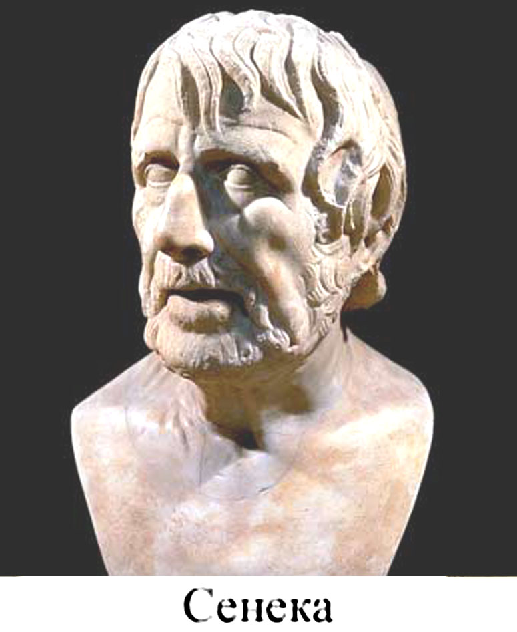
Из наиболее поздних стоиков следует назвать римского философа Сенеку (5 дон.э. – 65 н.э.), одного из представителей философов Древнего Рима. К ним также относятся: Цицерон, Эпиктет, Марк Аврелий, Лукреций.
Луций Анней Сенека, испанец по происхождению, увлекался философией с юности. Блестящие природные задатки позволили Сенеке получить при дворе императора Калигулы придворную должность и звание сенатора. В последствии он стал воспитателем будущего римского императора Нерона. Воспитание в духе нравственности, в духе стоической философии, которое Сенека пытался дать Нерону, попало на неблагодарную почву – имя Нерона осталось в истории как имя властителя жестокого, самовлюблённого, безнравственного. Даже выдающийся стоик Сенека оказался не в силах побороть природу Нерона и влияние на него придворной атмосферы – знаменитый философ «воспитал» не просвещённого правителя, а чудовище!
В какой-то момент императора стали раздражать рассуждения Сенеки о совести, попытки хоть в какой-то мере ограничить произвол и насилие. Чашу терпения Нерона переполнило письмо Сенеки с прошением об отставке. К письму были приложены многочисленные подарки Нерона, преподнесённые Сенеке за долгие годы. Император повёл себя хитро: сделав вид, что ничего не случилось, не принял ни отставки, ни подарков, но при первом удобном случае обвинил Сенек в аристократическом заговоре и послал своему престарелому учителю приказ умереть. Сенека подчинился и вскрыл себе вены, а поскольку смерть медлила, то принял и яд. Историк Тацит описывал силу духа, с какой Сенека пошёл на смерть: пока сознание не покинуло его, философ диктовал писцам свои размышления о жизни и смерти. Тема самоубийства Сенеки часто встречается в европейской живописи XVII в.
Сенека написал множество работ. Это и философские сочинения, и исторические драмы, и трагедии, и книги по естественно-научным вопросам, но самым известным произведением Сенеки являются его «Нравственные письма к Луцилию», - 124 письма, в которых он излагает своё отношение к жизни. Письма, которые помогают многим лучше понять себя и жизнь вокруг. C эстетической и нравственной точки зрения произведения Сенеки безупречны.
В его творчестве преобладает мотив страданий, а уверенность в возможности избавления от них гаснет, оставляя надежду только на себя. Для обретения независимости от деспотических сил, во власти которых находится человек, Сенека предлагал стать равнодушным к судьбе – жить согласно с природой и не быть рабом ни у обстоятельств, ни у неизбежности... Мораль Сенеки отличается милосердием, человеколюбием, состраданием жалостью к людям, незлобливостью.
Сенека не раз писал, что душа и тело находятся в постоянной борьбе. Душа слаба и постоянно стремится освободиться от тела. Её божественная часть, считал Сенека, никогда не умирает, а телесной либо не будет после смерти вовсе, либо она переселится в другое тело. «Что такое смерть? Либо конец, либо переселение». Он подтрунивал над теми, кто сожалел, что их уже не будет через тысячу лет, - почему-то они не сожалеют, что их не было тысячу лет тому назад!
«Умереть – это одна из налагаемых жизнью обязанностей», писал он в 77-м письме к Луцилию, которое заканчивал словами: «Жизнь – как пьеса: не то важно, длина ли она, а то, хорошо ли сыграна».
Жизнь человека коротка, поэтому самое дорогое, что у нас есть, - время, считал философ.
Сенека следовал традиционным стоическим воззрениям: в жизни изменить ничего нельзя, следует повиноваться судьбе, можно лишь презирать невзгоды. «Лучше всего перетерпеть то, чего не можешь исправить, и, не ропща, сопутствовать Богу, по чьей воле всё происходит». «Плох тот солдат, который идёт за полководцем со стоном», - писал он в 107 письме. Получается, что счастье человека состоит в нашем отношении к событиям и обстоятельствам: «Каждый несчастен настолько, насколько полагает себя несчастным».
Сенека – вершина нравственно-философской мысли человечества. Он соединил в своих произведениях всё, что было самого ценного в древнегреческой этике.
Сенека соединил в себе судьбу трёх великих древнегреческих философов. Он был воспитателем будущего императора, как Аристотель; писал столь же художественно, как Платон, и умер, как Сократ, убеждённый, что «несчастнее приносящий зло, чем претерпевший».

Стоики совершили своеобразный переворот в философии, ведь чем меньшее значение имеет для человека окружающий мир, тем больше он сосредоточивается на своём внутреннем «я», обнаруживая в своей личности целую вселенную, ранее неведомую. Без этого открытия внутреннего мира человека, совершённого стоиками другими эллинистическими философами, едва ли была бы возможна такая убедительная победа христианства над язычеством. Римский стоицизм стал «подготовительной школой» христианства.

ЛЕКЦИЮ ПЕРЕПИСАТЬ В ТЕТРАДЬ С КОНСПЕКТАМИ
Эллинистический период древнегреческой философии (III-II вв. до н.э.)

Главный вопрос философской мысли этого времени – как быть счастливым, обрести в себе уверенность, когда во внешнем мире это найти не возможно.
Философия эллинизма – это философия поиска счастья. В ней сформировались четыре основных школы, предлагавшие разные пути быть счастливым: эпикурейцы, скептики, киники и стоики.

Эпикурейцы
Основатель школы Эпикур Самосский. Школа - «Сад Эпикура».
Чтобы достичь счастья, считал он, надо:
- устранить препятствия к нему – страхи: перед богами, перед смертью и перед судьбой.
- выбирать удовольствия и избегать страданий. Лучший способ - самоустраниться от тревог и опасностей, от общественных и государственных дел.
"Живи незаметно" - лозунг Эпикура.
- довольствоваться малым.

Скептики
«Скепсис» – «сомнение», «недоверие». Представители школы – скептики – сомневающиеся во всём философы.
Их девиз: «Ничего не определять, ни с чем не соглашаться».
Родоначальник школы Пиррон из Элиды.
Счастье по скептической философии – атараксия - невозмутимость, воздержание от суждений, отсутствие эмоций, полная невозмутимость души, безразличие ко всему происходящему.

Киники
Кинизм - это форма поведения, отходящая от общепринятой.
Название связано с холмом Киносарг (зоркая собака) в Афинах, где собирались первые киники. Основал школу Антисфен - ученик Сократа.
Основная идея школы:
– возвращение к простоте и природной естественности;
- отказ от сомнительных завоеваний культуры;
- преодоление стыда и приличий.
Главная цель киников - не создание философского учения, а обоснование особого образа жизни.
Самый известный киник Диоген Синопский. Ходил днём с зажжённым фонарём и объяснял: «Ищу человека». Жил в бочке. Учил, что надо жить подобно собаке - просто и неприхотливо, бросая вызов богатству, обжорству, пьянству. Что идеал мудреца – полное опрощение. Когда Диоген умер (ему было 90 лет), современники поставили ему мраморный памятник с бочкой и собакой.

Стоики
Название связано со словом «стоя» - по - гречески «портик», где собирались первые
стоики. Основал школу философ Зенон из Китиона.
Формула стоической философии - «Желающего судьба ведёт, а нежелающего тащит». Человек несвободен и пребывает в распоряжении внешних сил. Свобода состоит в том, чтобы понять замысел этих сил и добровольно его выполнять.
Стоическое счастье - это полное безразличие ко всем превратностям судьбы. В этом – идеал внутренней свободы. Надо не отворачиваться от мира, а принимать его таким, каков он есть. Главное правило стоиков - покорность судьбе. Ключевое слово – апатия – идеальное состояние души, не подверженное страстям.
Поздний римский стоицизм представляет - римский философ Сенека-воспитатель будущего римского императора Нерона.
Самое известное произведение Сенеки - «Нравственные письма к Луцилию» (124 письма), в которых он излагает своё отношение к жизни.
«Умереть – это одна из налагаемых жизнью обязанностей», писал он. «Жизнь – как пьеса: не то важно, длина ли она, а то, хорошо ли сыграна».
Жизнь человека коротка, поэтому самое дорогое, что у нас есть, - время, считал философ.
Сенека считал, что невзгоды можно лишь презирать: «Лучше всего перетерпеть то, чего не можешь исправить...». А счастье человека состоит в нашем отношении к событиям и обстоятельствам: «Каждый несчастен настолько, насколько полагает себя несчастным».
Стоики совершили своеобразный переворот в философии - чем меньшее значение имеет для человека окружающий мир, тем больше он сосредоточивается на своём внутреннем «я». Римский стоицизм стал «подготовительной школой» христианства.

